Szkolna Akademia Filmowa Kl. 4-7

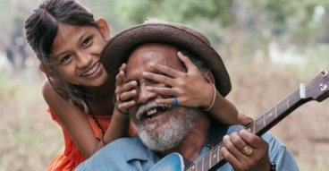 Blanka, reż. K. Hasei / Francja 2015 / 75’

Opis filmu: Bohaterką filmu jest tytułowa Blanka, osierocona dziewczynka, która próbuje stworzyć dla siebie rodzinę. Główny wątek rozgrywa się na tle egzotycznych przedmieść i slumsów miejskich, w których Blanka spotyka kandydatów na członków upragnionej rodziny… Ale nie od razu zdaje sobie z tego sprawę. Bezdomność dziewczynki okazuje się metaforą braku rodziny, który popycha bohaterkę ku drobnym kradzieżom, ale też uwrażliwia ją na samotność innych. Dziecięca perspektywa poruszająco łączy się tu z przyjmowaniem odpowiedzialności za najbliższych. Osadzenie akcji Blanki w przestrzeni najuboższych warstw społecznych uwypukla kwestię determinizmu kulturowego i przywołuje uniwersalne pytanie filozoficzne o to, na ile człowiek sam kreuje swój los, a na ile jest uwarunkowany środowiskiem, w którym dorastał. Nędza, jakiej doświadcza Blanka i jej przyjaciele, aktualizuje jedną z najbardziej poruszających tez współczesności: żyjemy w świecie nierównych możliwości, w którym każdy z nas ma te same pragnienia bliskości i troski.

Pojęcia kluczowe: więzi międzypokoleniowe, bezinteresowność, Jak się tworzy rodzinę?
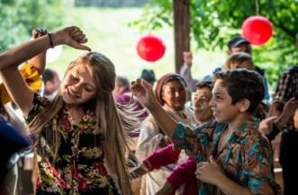 Przygoda Nelly, reż. D. Wessely / Niemcy 2016 / 97’
Opis filmu : Wyjątkowy film przygodowy, łączący w sobie opowieść o trudnej sztuce otwartości na inne kultury z niezwykle aktualnym wątkiem sensacyjnym. Widz wspólnie z bohaterami filmu poszukuje odpowiedzi na pytanie, co jest najważniejszą wartością w życiu. Reżyser filmu w zgrabny sposób łączy wiele wątków, dotyczących współczesnego świata. Obok rozterek związanych ze zmianą miejsca zamieszkania z powodu podjęcia nowej pracy, widz poznaje w praktyce definicję pojęcia „szok kulturowy”, jak również obserwuje, do czego prowadzi człowieka nieokiełznana ambicja, egoizm i wyrachowanie. W obcym dla niej świecie, trzynastoletnia Nelly, po kłótni z rodzicami, próbuje uciec porywaczom, ucząc się jednocześnie szacunku wobec żyjących skromnie mieszkańców wioski rumuńskiej z okolic Sibiu. Przemierzając bezdroża z pomagającym jej czternastoletnim Tibi, poznaje Rumunię pełną kolorów, niesamowitej przyrody i wrażliwych, pomocnych ludzi. W filmie zaskakuje zachowanie dorosłych, którzy są w większości postaciami negatywnymi lub śmiesznie nieudolnymi. Zaradnością wykazują się dzieci, które uczą się rozumieć świat od siebie nawzajem.
Pojęcia kluczowe : stereotypy, uprzedzenia, szacunek, odpowiedzialność, konsumpcjonizm. Trudna sztuka akceptacji.
Jak stereotypy wpływają na postrzeganie świata? Skąd biorą się uprzedzenia wobec odmienności kulturowych?
Czy Europa ma dwa oblicza? Jak ważne są rozmowy w rodzinie na temat ważnych decyzji? Kim jest prawdziwy przyjaciel?
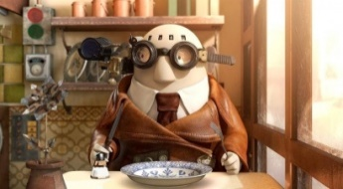 Zestaw filmów krótkich: Filmowe światy
reż. A. Alvarez, A. Flores, L. Witz, A. Espigares, R. van Wingerden, V. van Vloten, G. Osorio, A. Melece /
USA, Luksemburg, Francja, Holandia, Wielka Brytania, Chile, Szwajcaria 2013 – 2014 / 55’

Opis : Zestaw filmów poruszających temat budowania relacji z innymi ludźmi i definiowania siebie samego jako części danej grupy: rodzinnej, rówieśniczej lub po prostu opartej na przyjaźni. Kontakt z dziełem sztuki powinien odsyłać młodego odbiorcę do zreinterpretowania własnej rzeczywistości i świata najintymniejszych wartości. Wyselekcjonowane filmy oraz animacje krótkometrażowe mają pobudzić oglądających do ponownego odkrycia roli, jaką pełnią w życiu zbiorowości, do odnawiania więzi i budowania inspirujących relacji międzyludzkich. Człowiek jest istotą społeczną od najmłodszych lat i już jako dziecko jest nie tylko uszczęśliwiany pozytywnymi układami z najbliższymi, ale zostaje także uwikłany w sieć trudnych emocji, które towarzyszą odkrywaniu siebie samego jako kogoś zależnego od innych. Tęsknota, odpowiedzialność, granica między byciem sobą i dopasowaniem się do lubianych, kochanych osób – oto problemy towarzyszące dorastaniu, o których warto i trzeba rozmawiać.
Taniec reż. A. Alvarez, A. Flores / USA 2017
Pan Hublot reż. L. Witz, A. Espigares / Luksemburg, Francja 2013
Paul reż. R. van Wingerden, V. van Vloten / Holandia, Wielka Brytania 2015
Niedźwiedzia opowieść reż. G. Osorio / Chile 2014
Kiosk reż. A. Melece / Szwajcaria 2013

Pojęcia kluczowe : przyjaźń, miłość, więzi, odpowiedzialność, tęsknota. Moje miejsce na ziemi. Czy można być dojrzałą osobą, jeśli nie jest się częścią żadnej grupy, pary? Czy i co można zyskać dzięki poświęcaniu się dla innych?
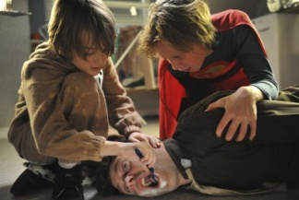 Superbrat, reż. B. Larsen / Dania 2009 / 89’

Opis filmu : Treść filmu skupia się na trudnym zagadnieniu niepełnosprawności. Jest to niezwykła opowieść o relacjach między braćmi oraz o szukaniu drogi do akceptacji i wyrażenia siebie w relacjach z innymi.
Anton ma dziesięć lat i marzy o tym, by mieć „prawdziwego” starszego brata. Buller nie spełnia jego oczekiwań – cierpi na autyzm, jest zamknięty w sobie, nie imponuje Antonowi, a nawet nie broni go przed szkolnymi łobuzami.
Chłopców wychowuje mama, więc Anton czuje się odpowiedzialny za nią i za Bullera. To zbyt wiele jak na dziesięciolatka.
Nie jest to jednak sztampowe ujęcie zagadnienia niepełnosprawności. Temat autyzmu i „magicznego postrzegania świata” wpleciono w sieć powiązań międzyludzkich, co pozwala widzowi odbierać historie bohaterów wielowymiarowo.

Pojęcia kluczowe : niepełnosprawność, akceptacja, różnice, bariery, przyjaźń. Pokonywanie barier. Co to jest autyzm? Czym jest wykluczenie? Kto stawia bariery między ludźmi „zdrowymi” a osobami z niepełnosprawnością?
Jak walczyć z uprzedzeniami? Czym jest prawdziwa przyjaźń? Dlaczego przyjaźń wszystko pokona?

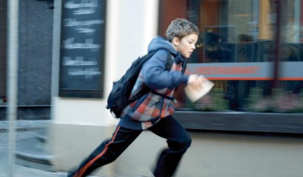 Mamo, kocham cię, reż. J. Nords / Łotwa 2013 / 82’

Opis f: Przejmujący film o chłopcu, który próbuje znaleźć dla siebie miejsce w świecie pełnym kłamstw i niedomówień. Dwunastoletni Raimonds mieszka w Rydze razem z matką. Kobieta jest ginekologiem, bardzo dużo pracuje i mało czasu poświęca synowi. Brak ojca i ciągłą nieobecność matki chłopiec wypełnia, włócząc się po mieście ze swoim najlepszym kumplem Peterisem. Raimonds, próbując zatuszować złe wiadomości ze szkoły, wpada w spiralę kłamstw, którą trudno będzie zatrzymać. Chłopiec próbuje uchodzić w oczach matki za miłego i ułożonego, jednocześnie bez jej wiedzy wkracza w struktury młodocianego gangu. Sytuacja wymyka się spod kontroli. Inteligentna opowieść o uzdrawiającej mocy prawdy.

Pojęcia kluczowe : Prawda i kłamstwo odpowiedzialność decyzje i konsekwencje
Dlaczego kłamiemy? Czy warto zawsze mówić prawdę? Dlaczego mówimy, że „kłamstwo ma krótkie nogi”?

 Storm. Opowieść o odwadze, Letters van Vuur, reż. D. Bots / Holandia 2017 / 100’
Film kostiumowy przedstawiający historię kościoła w czasach reformacji.
Holenderski, małoletni bohater Storm Voeten, syn drukarza Klaasa, ukrywa przed inkwizytorem tezy Marcina Lutra i staje się celem pościgu. Z pomocą Marieke, tajemniczej dziewczyny żyjącej w kanałach Antwerpii, Storm musi wygrać z czasem i uratować ojca od śmierci. Czekają go trudne życiowe wybory, które nie zawsze są najszczęśliwsze.

Średniowieczne miasteczko, w którym żyje 12-letni Storm, ma wiele tajemnic. Jedną z nich jest list, o którym wciąż szepczą dorośli. Chłopiec chce dowiedzieć się więcej. Ciekawość popchnie go w stronę wielkiej przygody.
12-letni Storm pomaga tacie w drukarni. Pewnego dnia drukarz zostaje pojmany przez Inkwizycję. Chłopiec podejrzewa, że to z powodu tajemniczego listu. W ostatniej chwili udaje mu się uciec i zabrać ze sobą matrycę, która sprowadziła na ojca kłopoty. Podczas ucieczki Storm spotyka ukrywającą się w podziemiach Marieke, z którą wyrusza na ratunek aresztowanemu drukarzowi. Żadne z nich nie spodziewa się jeszcze, że druk może mieć moc kruszącą mury, a ich przypadkowe spotkanie wpłynie na całe ich życie.
„Storm. Opowieść o odwadze” to historia osadzona w realiach XVI wieku, w momencie ogłoszenia tez Marcina Lutra i rozłamu w kościele katolickim.

Brak zasięgu, reż. A. Kristinsson, Islandia 2007, 83'
Kalli, chłopiec wychowywany przez samotną matkę na przedmieściach Reykjaviku, lubi przebywać w świecie wyobraźni.
Większość swych doświadczeń czerpie z filmów, programów telewizyjnych i komputera. Zbliża się Boże Narodzenie, które chłopiec ma spędzić z ojcem i jego nową rodziną na farmie gdzieś w zapadłej wsi. Odcięty od swego dotychczasowego życia, Kalli decyduje się na ucieczkę w samym środku surowej zimy. Gubi się podczas zamieci, traci zasięg w telefonie, a nawet przeżywa bliskie spotkanie z niedźwiedziem polarnym. Czeka go zderzenie nie tylko z rzeczywistością fizyczną, ale także z zaludniającymi okolicę fantastycznymi, zmyślonymi istotami. Kalli musi zmierzyć się z obydwoma światami.

